Le conditionnel présent
Si…

Si la sardine avait des ailes,
Si Gaston s'appelait Gisèle,
Si l'on pleurait lorsque l'on rit,
Si le pape habitait Paris,
Si l'on mourait avant de naître,
Si la porte était la fenêtre,
Si l'agneau dévorait le loup,
Si les Normands parlaient zoulou,
Si la mer Noire était la Manche,
Et la mer Rouge la mer Blanche,
Si le monde était à l'envers,
Je marcherais les pieds en l'air.
Le jour, je garderais la chambre,
J'irais à la plage en décembre,
Deux et un ne feraient plus trois...
Quel ennui ce monde à l'endroit !

Observe ce poème de Jean-Luc Moreau.
Soulignes-y tous les conditionnels.

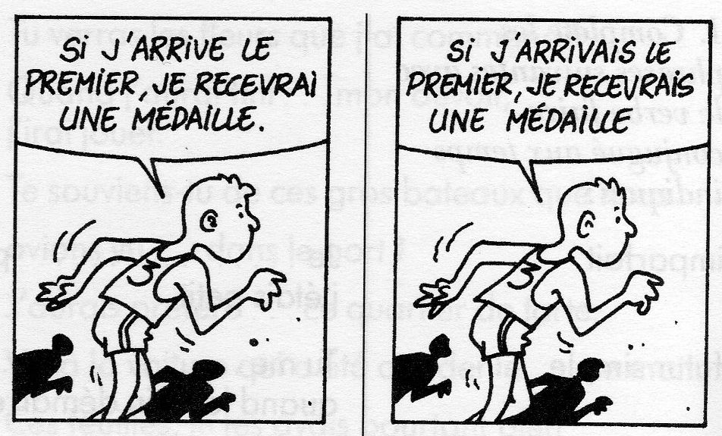
Complète après avoir observé les images.
Une condition…………………………….  ……………………………………………..  exprimée à ……………………………….  Puis une conséquence : …………………  …………………………………………….  Exprimée au :…………………………… | Une condition…………………………….  ……………………………………………..  exprimée à ……………………………….  Puis une conséquence : …………………  …………………………………………….  Exprimée au :……………………………

Conjugue au conditionnel présent.
- (ouvrir) Si tu avais la clé, tu ……………….. la porte.
- (sentir) Je le ……………….. si tu avais fait un gâteau.
- (regarder) Ils ……………….. la télévision s’ils avaient terminé leur travail.
- (aimer) Nous ……………….. aller à la mer.
- (montrer) S’il retrouvait ses photos de vacances, il te les ………………..
- (dormir) Vous ……………….. mieux sans le bruit de ces avions.
- (chanter) Si j’étais un oiseau, je ……………….. toute la journée.
- (rigoler) Fatima et sa copine ……………….. encore si tu avais continué à leur raconter des blagues.
- (courir) ………………..-tu aussi vite si tu avais une cloche au pied ?
- (chanter) Si nous étions des stars, nous ……………….. toute la journée pour nous entraîner.
Que ferais-tu si…
- Si ton amie était malade ?…………………………………………………………….
- Si l’école était fermée ?………………………………………………………………..
- Si elle avait tes clés ?…………………………………………………………………..
- Si nous rencontrions le roi ?………………………………………………………….
- Si vous trouviez un portefeuille dans la rue ? ……………………………………...

Comme à l’indicatif futur simple, il y a beaucoup de verbes irréguliers, très souvent employés mais difficiles… Retiens-les !

Imagine une condition et sa suite puis écris le verbe au conditionnel présent  (tu n’écris que le verbe conjugué). | Etre → je ……………………….  Avoir → j’ ………………………..  Aller → j’ ………………………..  Faire → tu ………………………  Venir → il ……………………….  Prendre → vous ……………………  Tenir → il ……………………….  Savoir → nous……………………  Vouloir → vous……………………

Invente, à l’aide des images en dessous, 4 phrases qui contiennent un verbe au conditionnel présent.
1) ………………………………………………………………………………………………...
2) ………………………………………………………………………………………………...
3) ………………………………………………………………………………………………...
4) ………………………………………………………………………………………………...



